Meyling-Zaken
Gedicht van de Week
week 14- 2026

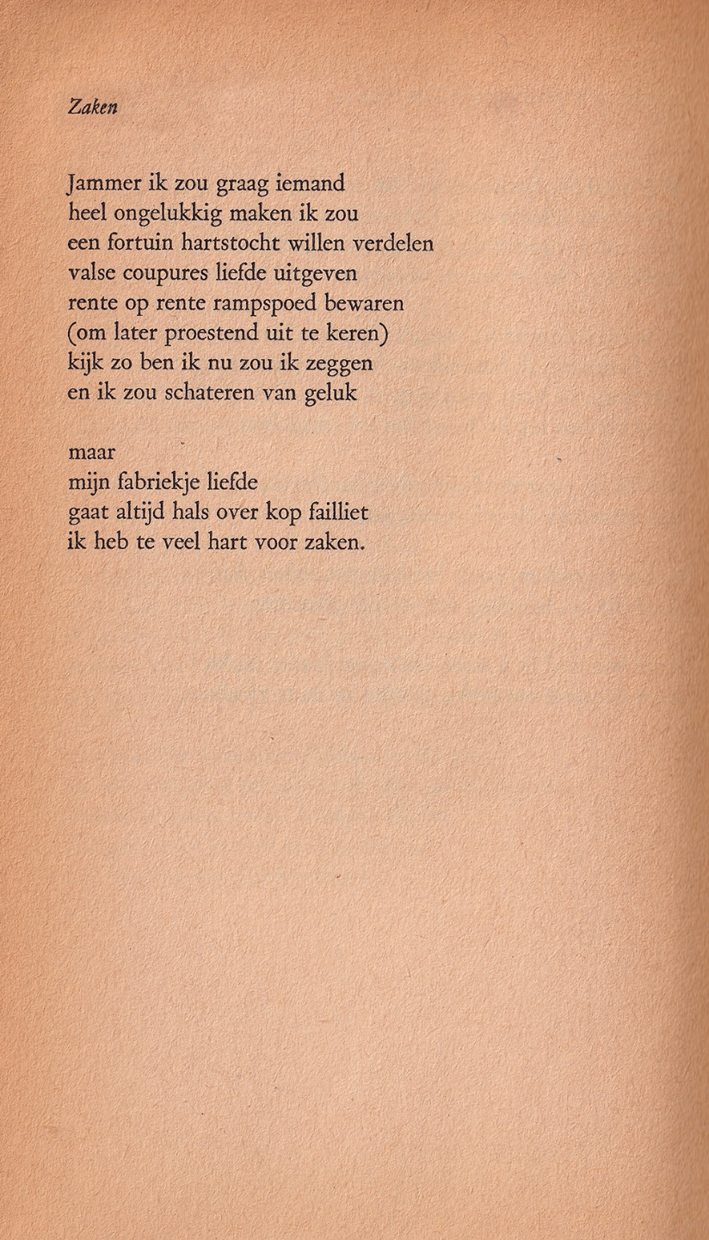

Deze week weer een vrouwelijke dichter uit de jaren vijftig van de vorige eeuw die in 1955 publiceerde in het tijdschrift “Maatstaf” en een bundel gedichten schreef met als titel “Een hand voor ogen”. Daarna is er geen werk meer van haar verschenen.
Deze is in diverse kranten besproken met wisselend oordeel, maar in het algemeen negatief: “gepruts” (Hendrik de Vries), “psycho-pathologisch” (Maurits Mok). De minder sombere gedichten werden hoger aangeslagen. Zij werd gerekend tot de experimentelen en genoemd naast Warmond en Noordzij.
In de latere tijd wordt zij nog genoemd door Maaike Meijer in “De lust tot lezen” (1988) maar haar gedichten worden niet echt besproken : alleen het gebruik van het woord “lesbisch” wordt vermeld.
Het gedicht dat nu geplaatst wordt past in de experimentele sfeer van de poëzie uit die tijd. Het is geen hoogstandje, maar wel een goede omschrijving van de levensopvatting van toen: verveling, somberheid en onmacht in liefde.
Maar ook om de vorm is het te waarderen: kernachtige omschrijving, met een geod geformuleerde pointe.
Hier is het gedicht afkomstig uit de bloemlezing “1 PK” uit 1958.

Kortheidshalve heb ik niet meer dan deze twee recensenten genoemd.
“Blouson Noir” (franstalig) schiet mij als eerste binnen.

